Филиал РТУ МИРЭА в г. Фрязино


МИНОБРНАУКИ РОССИИ
Федеральное государственное бюджетное образовательное учреждение
высшего образования
«МИРЭА – Российский технологический университет»
РТУ МИРЭА

МЕТОДИЧЕСКИЕ РЕКОМЕНДАЦИИ

л.а. троицкая

Задачи по методам математической физики.

МОСКВА 2021

Введение.

Изучение предмета «Методы математической физики» в высшей школе вызывает со стороны студентов ряд трудностей, связанных с громоздкими вычислениями, за которыми нередко теряется суть физических явлений, описываемых краевыми задачами для уравнений в частных производных. Поэтому преподавателю для того, чтобы упростить вычисления, приходится прибегать к неким специальным условиям, которые подчас не имеют ничего общего с реальными проблемами, возникающими в физике, химии, кибернетике и т.д. В настоящем методическом пособии предлагается отказаться от традиционного подхода к решению краевых задач для уравнений в частных производных и применить для их решения современные вычислительные средства, например, программу «Mathematica». Это позволит студентам не только быстро находить решения краевых задач, но и представлять эти решения в виде графиков положения струны, совершающей малые поперечные колебания, поверхностей распространения тепла и потенциала, что, безусловно, наглядно демонстрирует физические характеристики полученного решения. Кроме этого, в результате решения таких задач студенты приобретают реальные навыки проведения инженерных расчетов с использованием современных программных продуктов, чем они смогут в дальнейшем воспользоваться при написании курсовых и дипломных проектов.
Настоящий сборник задач и методических замечаний по их решению является результатом многолетнего преподавания автором предмета «Методы математической физики» на вечернем отделении филиала Московского института радиоэлектроники и автоматики (технический университет) в городе Фрязино. Он состоит из четырех разделов:
- приведение к каноническому виду квазилинейных уравнений в частных производных второго порядка;
-задачи Коши и краевые задачи для однородного и неоднородного волнового уравнения;
- задачи Коши и краевые задачи для однородного и неоднородного уравнения теплопроводности;
-краевые задачи для уравнений эллиптического типа.
В первом разделе студентам предлагается решить несколько задач для закрепления теоретического материала по общему виду дифференциальных уравнений в частных производных, по классификации квазилинейных уравнений второго порядка и приведению их к каноническому виду.
Задачи же остальных трех разделов допускают как аналитическое так и численное решение с помощью программы «Mathematica». Практика показывает, что учащиеся чаще всего выбирают второй способ с одобрения, конечно, преподавателя.
Автор благодарит студентов филиала, решавших предлагаемые задачи, тем самым помогая их корректировке и совершенствованию.

Раздел 1. Приведение к каноническому виду квазилинейных уравнений в частных производных второго порядка.

Задача 1. Определить порядок уравнения.

1. $u^{2}\frac{∂^{2}u}{∂x^{2}}+4\text{xy}\frac{∂^{2}u}{∂x∂y}+\frac{∂u}{∂x}+\frac{∂u}{∂y}=0$.
2. $\frac{∂^{2}u}{∂x∂y}+7\frac{∂}{∂x}(u+\frac{∂^{2}u}{∂y∂z})+u^{2}=0$.
3. $\frac{∂}{∂y}(u+\frac{∂^{2}u}{∂x^{2}})+\frac{∂u}{∂x}\frac{∂u}{∂y}+4u=0$.
4. $\text{cos}(\frac{∂^{2}u}{∂x^{2}})+\text{sin}(\frac{∂^{2}u}{∂x^{2}})−2(\frac{∂u}{∂x})^{2}−3\frac{∂u}{∂y}+4=0$.
5.$\text{log}\left|u_{\text{xx}}u_{\text{yy}}\right|−\text{log}\left|u_{\text{xx}}\right|−\text{log}\left|u_{\text{yy}}\right|+u_{x}+u_{y}=0$.
6. $u_{x}u_{{\text{xy}}^{2}}+(u_{{\text{xx}}^{2}}−2u_{{\text{xy}}^{2}}+u_{y})^{2}−2\text{xy}=0$.
7. ${\text{tg}}^{2}(u_{\text{xy}})+{\text{ctg}}^{2}(u_{\text{xy}})−2u_{x^{2}}−3u_{y}+u=0$.
8. $2(u_{x}−2u)u_{\text{xy}}+\frac{∂}{∂y}(u_{x}−2u)^{2}−\text{xy}=0$.
9. $\frac{∂}{∂x}(u_{{\text{yy}}^{2}}−u_{y})−2u_{\text{yy}}\frac{∂}{∂y}(u_{\text{yx}}−u_{x})−2u_{x}+2=0$.
10. $2u_{\text{yy}}u_{\text{xxy}}−\frac{∂}{∂y}(u_{\text{xx}}−u_{y})^{2}−2u_{\text{xxy}}u_{y}+2u_{x}=0$.
11. $u^{2}\frac{∂^{3}u}{∂x^{2}∂y}+4\text{xy}\frac{∂^{2}u}{∂x∂y}+\frac{∂^{4}u}{∂x^{4}}+\frac{∂u}{∂y}=0$.
12. $\frac{∂^{2}}{∂y^{2}}(u+\frac{∂^{2}u}{∂x^{2}})+\frac{∂u}{∂x}\frac{∂^{5}u}{∂y∂x^{4}}+4u=0$.
13. $\text{log}\left|u_{\text{xx}}u_{\text{yy}}+u_{\text{xxxy}}\right|−\text{log}\left|u_{\text{xx}}\right|−\text{log}\left|u_{\text{yy}}\right|\text{log}\left|u_{\text{yy}}+u_{\text{yyyx}}\right|+u_{x}+u_{y}=0$.
14. $2(u_{x}−2u)u_{\text{xy}}+\frac{∂}{∂y}(u_{x}−2u_{\text{yy}})^{2}−\text{xy}=0$.
15. $u_{x}u_{{\text{xy}}^{2}}+(u_{{\text{xx}}^{2}}−2u_{{\text{xxy}}^{2}}+u_{y})^{3}−2\text{xy}=0$.
16. $\frac{∂u}{∂x}+\frac{∂}{∂x}(u^{2}+\frac{∂^{3}u}{∂y^{3}})+u^{2}=0$.
17. $\frac{∂^{2}}{∂x^{2}}{\text{tg}}^{2}(u_{\text{xy}})+\frac{∂^{2}}{∂x∂y}{\text{ctg}}^{2}(u_{\text{xy}})−2u_{x^{2}}−3u_{y}+u=0$.
18. $2(u_{x}−u_{\text{yy}})u_{\text{xy}}+\frac{∂^{3}}{∂y^{3}}(u_{x}−\text{sin}(u_{\text{yy}}))−x\text{ln}(y)=0$.
19. $\frac{∂^{4}}{∂y^{3}∂x}(u+\frac{∂^{2}u}{∂x^{2}})+\frac{∂u}{∂x}\frac{∂^{6}u}{∂y^{2}∂x^{4}}+\text{14}u=0$.
20. $\text{ch}(\frac{∂^{2}u}{∂x^{2}})+\text{sh}(\frac{∂^{2}u}{∂x^{2}})−(\frac{∂u}{∂x})^{2}+\frac{∂u}{∂y}+4=0$.
21. $u_{\text{yy}}u_{\text{xy}}−\frac{∂^{2}}{∂y∂x}(u_{x}−u_{y})^{2}−2u_{\text{xxyy}}u_{\text{yy}}+2u_{\text{xy}}=0$.
22. $u_{x}u_{{\text{xy}}^{5}}+(u_{\text{xx}}−2u_{{\text{xxyy}}^{2}}+u_{y})^{3}−2x^{1/2}y=0$.
23. $\frac{∂^{2}}{∂x^{2}}(u_{x}u_{{\text{xy}}^{2}}+(u_{{\text{xx}}^{2}}−2u_{{\text{xxy}}^{2}}+u_{y})^{3})−2\text{xy}=0$.
24. $u_{x}u_{{\text{xyy}}^{2}}+(u_{\text{xyx}}−5u_{{\text{xyy}}^{2}}+u_{y})^{8}−2x^{1/3}y^{2}=0$.

Задача 2. Выяснить какие уравнения являются линейными (однородными или неоднородными), а какие нелинейными (квазилинейными)

1.$x^{2}\frac{∂^{3}u}{∂x^{3}}+y^{2}\frac{∂^{3}u}{∂y^{3}}+7\frac{∂^{2}u}{∂x∂y}+8u+\text{14}\text{xy}=0$.
2. $5\frac{∂^{2}u}{∂x^{2}}+7\frac{∂^{2}u}{∂y^{2}}+8\frac{∂^{2}u}{∂x∂y}+\text{14}\frac{∂u}{∂x}+5\frac{∂u}{∂y}=0$.
3. $\frac{∂^{2}u}{∂x^{2}}\frac{∂^{2}u}{∂y^{2}}+4\text{xy}\frac{∂^{2}u}{∂x∂y}+8(\frac{∂u}{∂y})^{2}=0$.
4. $\frac{∂^{2}u}{∂x^{2}}+\frac{∂^{2}u}{∂y^{2}}+\text{xy}\frac{∂u}{∂x}\frac{∂u}{∂y}+8u+5x^{2}=0$.
5. $\frac{∂}{∂x}(u+\frac{∂u}{∂y})^{2}+8\frac{∂u}{∂x}+7\frac{∂u}{∂y}+5x^{2}=0$.
6. $8\frac{∂^{2}u}{∂x∂y}−7\frac{∂^{2}u}{∂x^{2}}+6\frac{∂u}{∂x}+4\frac{∂u}{∂y}+7u=0$.
7.$u_{x}u_{\text{xy}}^{2}+2{\text{xuu}}_{\text{yy}}−3{\text{xyu}}_{y}−u=0$.
8.$u_{y}u_{\text{xx}}−3x^{2}{\text{uu}}_{\text{xy}}+2u_{x}−f(x,y)u=0$.
9.$2\text{sin}(x+y)u_{\text{xx}}−x\text{cos}{\text{yu}}_{\text{xy}}+{\text{xyu}}_{x}−3u+1=0$.
10. $x^{2}{\text{yu}}_{\text{xxy}}+2e^{x}y^{2}u_{\text{xy}}−(x^{2}y^{2}+1)u_{\text{xx}}−2u=0$.
11. $3u_{\text{xy}}−6u_{\text{xx}}+7u_{y}−u_{x}+8x=0$.
12. $u_{\text{xy}}u_{\text{xx}}−3u_{\text{yy}}−6{\text{xu}}_{y}+\text{xyu}=0$.
13.
$\begin{aligned}a(x,y)u_{\text{xx}}+b(x,y)u_{\text{xy}}+c(x,y)u_{\text{yy}}+d(x,y)u_{x}+ \\ +l(x,y)u_{y}+h(x,y)=0 \end{aligned}$.
14. $u_{\text{xy}}+u_{y}+u^{2}−\text{xy}=0$.
15. $u_{\text{xy}}+2\frac{∂}{∂x}(u_{x}^{2}+u)−6x\text{sin}y=0$.
16. $2{\text{xu}}_{\text{xy}}−6\frac{∂}{∂x}(u^{2}−\text{xy})+u_{\text{yy}}=0$.
17.
$\begin{aligned}a(x,y,u_{x},u_{\text{xy}})u_{\text{xx}}+b(x,y)u_{\text{xy}}+c(x,y)u_{\text{yy}}+ \\ +d(x,y)u_{x}+l(x,y)u_{y}+h(x,y)=0 \end{aligned}$.
18. $\frac{∂}{∂y}({\text{yu}}_{y}+u_{x}^{2})−2u_{x}u_{\text{xy}}+u_{x}−6u=0$.
19. $x^{3}u_{\text{xy}}+u_{\text{xx}}u_{y}+u^{2}−\text{xy}=0$.
20. $u_{\text{xy}}+2\frac{∂}{∂x}(u_{y}^{2}+u_{y})−6\text{xch}(y)=0$.
21. $2{\text{xu}}_{\text{xy}}−6\frac{∂}{∂x}(u_{y}^{2}−{\text{xy}}^{3})+u_{x}u_{\text{yy}}=0$.
22. $u_{\text{xx}}u_{\text{xy}}+u_{\text{yy}}u_{y}+u^{2}u_{x}−x^{2}y=0$.
23. $u_{\text{xy}}+2\frac{∂}{∂x}(u_{x}^{2}+u_{y})−6u_{x}x\text{sin}y=0$.
24. $2{\text{xu}}_{\text{xy}}−6\frac{∂}{∂x}(u_{x}^{2}−{\text{xyu}}_{y})+u_{y}u_{\text{yy}}=0$.
Задача 3. Найти области гиперболичности , параболичности и эллиптичности для уравнений. Изобразить на декартовой плоскости найденные области.

1.$(x^{2}−1)u_{\text{xx}}+2{\text{xyu}}_{\text{xy}}+(y^{2}−1)u_{\text{yy}}+\text{sin}(u_{x}+u_{y})=0$.
2. $u_{\text{xx}}+(2x−4y)u_{\text{xy}}+(2y−x)^{2}u_{\text{yy}}−4u_{x}−x^{2}\text{uy}=0$.
3. ${\text{xyu}}_{x}+e^{x}u_{y}+8x^{2}y^{2}u_{\text{xy}}=u_{\text{yy}}$.
4. $u_{\text{xx}}−2{\text{xu}}_{\text{xy}}+{\text{yu}}_{\text{yy}}=u_{x}+u_{y}$.
5. $e^{x}u_{\text{xx}}+{\text{yu}}_{\text{yy}}+2u_{\text{xy}}=0$.
6. $(1+x^{2}y^{2})u_{\text{xy}}+5u_{\text{yy}}=u_{x}$.
7. $9x^{2}u_{\text{xx}}+\text{10}{\text{yu}}_{\text{xy}}−(1−\frac{1}{9x^{2}})u_{\text{yy}}−4{\text{yu}}_{x}−7x^{2}\text{uy}=0$.
8. $u_{\text{xx}}+2{\text{yu}}_{\text{xy}}−{\text{xu}}_{\text{yy}}−u_{y}y=0$.
9. ${\text{tgxu}}_{\text{xx}}+{\text{yu}}_{\text{yy}}+2u_{\text{xy}}=0$.
10. $x^{6}{\text{yu}}_{\text{xx}}+{\text{yu}}_{\text{yy}}+2u_{\text{xy}}=0$.
11. $\frac{y}{x\left|x\right|}u_{\text{xx}}+\left|x\right|u_{\text{yy}}+2u_{\text{xy}}+\text{xyu}−u_{y}^{2}=0$.
12. $\frac{y}{\text{cos}x}u_{\text{xx}}+u_{\text{yy}}+2u_{\text{xy}}+{\text{xu}}_{x}^{3}−u_{y}^{2}=0$.
13. $x^{2}u_{\text{xx}}+4{\text{xyu}}_{\text{xy}}+y^{2}u_{\text{yy}}+\text{tg}(u_{x}+u_{y})+\text{uy}=0$.
14. ${\text{xu}}_{\text{xx}}+2u_{\text{xy}}+{\text{yu}}_{\text{yy}}+\text{log}(u_{x}+4u_{y})+\text{54}\text{uy}=0$.
15. ${\text{xyu}}_{x}+\text{log}{\text{xu}}_{y}+8x^{3}y^{3}u_{\text{xy}}=0,\text{125}u_{\text{yy}}$.
16.$u_{\text{xx}}+{\text{yu}}_{\text{yy}}+u_{y}=0$.
17. ${\text{xu}}_{\text{xx}}+7u_{\text{yy}}+u_{y}+\text{yu}=0$.
18. ${\text{xu}}_{\text{xx}}+4u_{\text{yy}}+2{\text{yu}}_{\text{xy}}+\text{sin}(u_{y})+\text{cos}(\text{yu})=0$.
19.$u_{\text{xx}}+(1+\text{sin}(πy))u_{\text{yy}}+\text{tg}(x)u_{y}=0$.
20. $x^{2}u_{\text{xx}}+7u_{\text{yy}}+(y−1)u_{y}+\text{yxu}=0$.
21. ${\text{xu}}_{\text{xx}}+4u_{\text{yy}}+2(y^{2}+1)u_{\text{xy}}+\text{sin}(u_{y})+\text{ch}(\text{yu})=0$.
22.$u_{\text{xx}}+u_{\text{xy}}−(y^{2}−1)u_{\text{yy}}+u_{y}=0$.
23. ${\text{xyu}}_{\text{xx}}+9u_{\text{yy}}+(x+2)u_{y}+{\text{yu}}^{2}=0$.
24. $(x^{2}−1)u_{\text{xx}}+6u_{\text{yy}}+2{\text{yu}}_{\text{xy}}+\text{sh}(u_{y})+\text{cos}(\text{xyu})=0$.

Задача 4. Привести к каноническому виду следующие уравнения в области их гиперболичности.
1. $2u_{\text{xx}}+3u_{\text{xy}}+u_{\text{yy}}+7u_{x}+4u_{y}−2u=0$.
2. $u_{\text{xx}}+u_{\text{xy}}−2u_{\text{yy}}−3u_{x}−\text{15}u_{y}+\text{27}x=0$.
3. $\frac{(1+y^{2})}{8y}u_{\text{xx}}−(1+y^{2})u_{\text{yy}}−2y(1+y^{2})u_{y}=0$.
4. $u_{\text{xx}}−2\text{sin}{\text{xu}}_{\text{xy}}−{\text{cos}}^{2}{\text{xu}}_{\text{yy}}−\text{cos}{\text{xu}}_{y}=0$.
5. $u_{\text{xx}}−2\text{cos}{\text{xu}}_{\text{xy}}−(3+{\text{sin}}^{2}x)u_{\text{yy}}−{\text{yu}}_{y}=0$.
6. $u_{\text{xx}}−y^{2}u_{\text{yy}}=0$.
7. $x^{2}y^{2}u_{\text{xy}}+5u_{\text{yy}}=u_{x}$.
8. $−u_{\text{xx}}+y^{2}u_{\text{yy}}+u_{y}=0$.
9. $u_{\text{xx}}+2u_{\text{xy}}−3u_{\text{yy}}+2u_{x}+6u_{y}=0$.
10. $u_{\text{xx}}+2u_{\text{xy}}−u_{\text{yy}}+u_{x}+u_{y}=0$.
11. $8u_{\text{xx}}+8u_{\text{xy}}+u_{\text{yy}}−8u_{x}−2u_{y}=0$.
12. $u_{\text{xx}}+\text{12}u_{\text{xy}}+2u_{\text{yy}}−3u_{x}−3u_{y}=0$.
13. $3u_{\text{xx}}+6u_{\text{xy}}+u_{\text{yy}}−\text{16}u_{x}−4u_{y}=0$.
14. $2\text{sin}{\text{xu}}_{\text{xx}}+4u_{\text{xy}}+4\text{cos}{\text{xu}}_{\text{yy}}+{\text{xu}}_{x}=0$.
15. ${\text{tgxu}}_{\text{xx}}+\text{12}u_{\text{xy}}+{\text{ctgxu}}_{\text{yy}}+{\text{xu}}_{y}=0$.
16. ${\text{sin}}^{2}{\text{xu}}_{\text{xx}}−2\text{cos}{\text{xu}}_{\text{xy}}−u_{\text{yy}}+2u_{y}+2u=0$.
17. $8{\text{yxu}}_{\text{xx}}+2x^{2}u_{\text{xy}}−\frac{x^{3}}{y}u_{\text{yy}}+5u_{x}+7{\text{yu}}_{y}=0$.
18. $5{\text{yxu}}_{\text{xx}}+y^{2}u_{\text{xy}}−\frac{y^{3}}{5x}u_{\text{yy}}+7u_{x}+4x=0$.
19. $u_{\text{xx}}−2\text{cos}x∗u_{\text{xy}}−(3+{\text{sin}}^{2}x)u_{\text{yy}}−{\text{yu}}_{x}=0$.
20. $−y^{2}u_{\text{xx}}+u_{\text{yy}}+{\text{xu}}_{x}=0$.
21. $x^{2}u_{\text{xx}}+2{\text{xyu}}_{\text{xy}}−3y^{2}u_{\text{yy}}−2{\text{xu}}_{x}+4{\text{yu}}_{y}+\text{14}x^{4}u=0$.
22. $u_{\text{xx}}−2\text{sin}{\text{xu}}_{\text{xy}}−{\text{cos}}^{2}{\text{xu}}_{\text{yy}}−\text{cos}x∗u_{y}=0$.
23. $y^{2}u_{\text{xx}}−{\text{xyu}}_{\text{xy}}−\frac{3}{4}x^{2}u_{\text{yy}}−\frac{3}{2}x^{3}+2\text{xy}+\text{30}x=0$.
24. $y^{2}{\text{xu}}_{\text{xx}}+2{\text{yu}}_{\text{xy}}−\frac{3}{x}u_{\text{yy}}+7u_{x}+4x=0$.

Задача 5. Привести к каноническому виду следующие уравнения в области их параболичности.

1.$e^{2x}u_{\text{xx}}+2e^{x+y}u_{\text{хy}}+e^{2y}u_{\text{yy}}−\text{xu}=0$.
2. $u_{\text{xx}}+2\text{sin}{\text{xu}}_{\text{хy}}+{\text{sin}}^{2}{\text{xu}}_{\text{yy}}+\text{cos}{\text{xu}}_{y}=0$.
3. $y^{2}u_{\text{xx}}+2{\text{xyu}}_{\text{хy}}+x^{2}u_{\text{yy}}=0$.
4. $(1+x^{2})^{2}u_{\text{xx}}+2x(1+x^{2})u_{\text{хy}}+x^{2}u_{\text{yy}}+{\text{xu}}_{x}=0$.
5. ${\text{xy}}^{2}u_{\text{xx}}−2x^{2}{\text{yu}}_{\text{хy}}+x^{3}u_{\text{yy}}−y^{2}u_{x}=0$.
6. ${\text{xu}}_{\text{xx}}−2x^{2}u_{\text{хy}}+x^{3}u_{\text{yy}}−2u_{y}=0$.
7. $u_{\text{xx}}−2u_{\text{хy}}+u_{\text{yy}}+9u_{y}+9u_{x}−9u=0$.
8. $9u_{\text{xx}}−6u_{\text{хy}}+u_{\text{yy}}−3u_{x}−\text{15}u_{y}+\text{27}x=0$.
9. $(\text{xy})^{3}u_{\text{xx}}+2x^{2}{\text{yu}}_{\text{хy}}+\frac{x}{y}u_{\text{yy}}+{\text{xu}}_{x}=0$.
10. $e^{4x}u_{\text{xx}}+6e^{2(x+y)}u_{\text{хy}}+9e^{4y}u_{\text{yy}}+x^{2}+y^{2}=0$.
11. ${\text{xu}}_{\text{xx}}+2\sqrt{\text{xy}}u_{\text{хy}}+{\text{yu}}_{\text{yy}}+{\text{xu}}_{y}+u_{x}=0$.
12. ${\text{sin}}^{2}{\text{xu}}_{\text{xx}}−2\text{cos}{\text{xu}}_{\text{хy}}+{\text{ctg}}^{2}{\text{xu}}_{\text{yy}}+x+y=0$.
13.$u_{\text{xx}}−2u_{\text{хy}}+u_{\text{yy}}+3u_{y}−5u_{x}+4u=0$.
14. $y^{3}u_{\text{xx}}−2{\text{yx}}^{4}u_{\text{хy}}+\frac{x^{8}}{y}u_{\text{yy}}+5{\text{xu}}_{x}+6{\text{yu}}_{y}+7=0$.
15. ${\text{yu}}_{\text{xx}}−2u_{\text{хy}}+\frac{1}{y}u_{\text{yy}}+u_{y}=0$.
16. $\frac{1}{{\text{sin}}^{2}x}u_{\text{xx}}−2u_{\text{хy}}+{\text{sin}}^{2}{\text{xu}}_{\text{yy}}=0$.
17. $\frac{1}{\text{cos}y}u_{\text{xx}}−2u_{\text{хy}}+\text{cos}{\text{yu}}_{\text{yy}}=0$.
18. $y^{4}x^{5}u_{\text{xx}}−2y^{7}x^{3}u_{\text{хy}}+{\text{xy}}^{\text{10}}u_{\text{yy}}+u_{x}+u_{y}=0$.
13. $9u_{\text{xx}}+6u_{\text{xy}}+u_{\text{yy}}−\text{16}u_{x}−4u_{y}=0$.
14. ${\text{sin}}^{2}{\text{xu}}_{\text{xx}}+\text{sin}(2x)u_{\text{xy}}+{\text{cos}}^{2}{\text{xu}}_{\text{yy}}+{\text{xu}}_{x}=0$.
15. $\text{12}{\text{tgxu}}_{\text{xx}}+\text{12}u_{\text{xy}}+3{\text{ctgxu}}_{\text{yy}}+{\text{xu}}_{y}=0$.
16. ${\text{cos}}^{2}{\text{xu}}_{\text{xx}}−2\text{cos}{\text{xu}}_{\text{xy}}+u_{\text{yy}}+2u_{y}+2u=0$.
17. $5{\text{yxu}}_{\text{xx}}+2{\text{yu}}_{\text{xy}}+\frac{y}{5x}u_{\text{yy}}+5u_{x}+7{\text{yu}}_{y}=0$.
18. $5y^{2}{\text{xu}}_{\text{xx}}+{\text{yu}}_{\text{xy}}+\frac{1}{5x}u_{\text{yy}}+7u_{x}+4x=0$.
19. ${\text{tg}}^{2}{\text{xu}}_{\text{xx}}−2{\text{ytgxu}}_{\text{xy}}+y^{2}u_{\text{yy}}+{\text{tg}}^{3}x∗u_{x}=0$.
20. ${\text{sin}}^{2}{\text{xu}}_{\text{xx}}−2y\text{sin}x∗u_{\text{xy}}+y^{2}∗u_{\text{yy}}=0$.
21.$x^{2}u_{\text{xx}}−2{\text{xyu}}_{\text{xy}}+y^{2}u_{\text{yy}}+{\text{yu}}_{y}+{\text{xu}}_{x}=0$.
22.${\text{sin}}^{2}{\text{xu}}_{\text{xx}}−2\text{sin}{\text{xu}}_{\text{xy}}+u_{\text{yy}}+2u_{y}+2u=0$.
23. $2{\text{yxu}}_{\text{xx}}+2x^{2}u_{\text{xy}}+\frac{x^{3}}{2y}u_{\text{yy}}+5u_{x}+7{\text{yu}}_{y}=0$.
24. $5y^{2}{\text{xu}}_{\text{xx}}+y^{2}u_{\text{xy}}−\frac{y^{2}}{\text{20}x}u_{\text{yy}}+7u_{x}+4x=0$.

Задача 6.Привести уравнения к каноническому виду в области их эллиптичности. Для уравнений с постоянными коэффициентами произвести дальнейшее упрощение.

1. $(1+x^{2})^{2}u_{\text{xx}}+2{\text{xu}}_{\text{xy}}+(1+x^{2})^{−1}u_{\text{yy}}+u_{x}+u_{y}=0$.
2. $y^{4}x^{5}u_{\text{xx}}−2y^{7}x^{3}u_{\text{хy}}+2{\text{xy}}^{\text{10}}u_{\text{yy}}+u_{x}+{\text{xu}}_{y}=0$.
3. $u_{\text{xx}}+2\text{sin}{\text{xu}}_{\text{хy}}+u_{\text{yy}}+u_{x}+\text{sin}{\text{xu}}_{y}=0$.
4.
$$\begin{aligned}{\text{cos}}^{2}{\text{xu}}_{\text{xx}}+2{\text{sin}}^{2}2{\text{xu}}_{\text{хy}}+8{\text{sin}}^{2}{\text{xu}}_{\text{yy}}+ \\ +\text{cos}{\text{yu}}_{x}+\text{sin}{\text{xu}}_{y}=0\end{aligned}$$
5. ${\text{yu}}_{\text{xx}}−2u_{\text{хy}}+\frac{2}{y}u_{\text{yy}}+u_{y}=0$.
6. $\frac{1}{\text{cos}y}u_{\text{xx}}−2u_{\text{хy}}+2\text{cos}{\text{yu}}_{\text{yy}}=0$.
7. $5e^{4x}u_{\text{xx}}+6e^{2(x+y)}u_{\text{хy}}+9e^{4y}u_{\text{yy}}+x^{2}+y^{2}=0$.
8. $2u_{\text{xx}}−2x^{2}u_{\text{хy}}+x^{2}u_{\text{yy}}−2{\text{xyu}}_{y}=0$.
9. $3{\text{sin}}^{2}{\text{xu}}_{\text{xx}}−2\text{cos}{\text{xu}}_{\text{хy}}+{\text{ctg}}^{2}{\text{xu}}_{\text{yy}}+x+y=0$.
10. $u_{\text{xx}}+u_{\text{хy}}+2u_{\text{yy}}+u+u_{y}−4x=0$.
11. $u_{\text{xx}}−4u_{\text{хy}}+5u_{\text{yy}}−3u_{x}−\text{15}u_{y}+\text{27}x=0$.
12. $5u_{\text{xx}}+\text{16}u_{\text{хy}}+\text{16}u_{\text{yy}}+\text{24}u_{x}+\text{32}u_{y}+\text{64}u=0$.
13. $4u_{\text{xx}}−2u_{\text{хy}}+u_{\text{yy}}+6u_{x}+2u_{y}+5y=0$.
14. ${\text{xu}}_{\text{xx}}+2\sqrt{\text{xy}}u_{\text{хy}}+2{\text{yu}}_{\text{yy}}+{\text{xu}}_{y}+u_{x}=0$.
15. $u_{\text{xx}}+2\text{sin}{\text{xu}}_{\text{хy}}+4{\text{sin}}^{2}{\text{xu}}_{\text{yy}}+\text{cos}{\text{xu}}_{y}=0$.
16. $e^{2x}u_{\text{xx}}+2e^{x+y}u_{\text{хy}}+2e^{2y}u_{\text{yy}}−\text{xu}=0$.
17. $4y^{3}u_{\text{xx}}−2{\text{yx}}^{4}u_{\text{хy}}+\frac{x^{8}}{y}u_{\text{yy}}+5{\text{xu}}_{x}+6{\text{yu}}_{y}+7=0$.
18. $5u_{\text{xx}}+6u_{\text{хy}}+6u_{\text{yy}}+4u_{x}+2u_{y}+4u=0$.
19. $y^{2}u_{\text{xx}}+2{\text{xyu}}_{\text{xy}}+2x^{2}u_{\text{yy}}+{\text{yu}}_{y}=0$.
20. $(1+x^{2})u_{\text{xx}}+(1+y^{2})u_{\text{yy}}+{\text{xu}}_{x}+{\text{yu}}_{y}=0$.
21. ${\text{ctgxu}}_{\text{xx}}+2u_{\text{xy}}+2{\text{tgxu}}_{\text{yy}}+x^{2}u_{y}=0$.
22. ${\text{sin}}^{2}{\text{xu}}_{\text{xx}}−2\text{sin}{\text{xu}}_{\text{xy}}+2u_{\text{yy}}+2u_{y}+2u=0$.
23. $2{\text{yxu}}_{\text{xx}}−2{\text{yu}}_{\text{xy}}+\frac{y}{x}u_{\text{yy}}+5{\text{xu}}_{x}+7{\text{yu}}_{y}=0$.
24. $5y^{2}{\text{xu}}_{\text{xx}}+{\text{xu}}_{\text{xy}}+\frac{2x}{5y^{2}}u_{\text{yy}}+7{\text{yu}}_{x}+4x=0$.

Раздел 2. Задача Коши и краевые задачи для однородного и неоднородного волнового уравнения

Задача 7.
1.Струна (0≤x≤m) c линейной плотностью ρ=ρ(x) и натяжением Т совершает малые поперечные колебания $u(x,t)$. Пусть ϕ(х), ψ(х) -начальные (при t=0) отклонение и скорость точек струны соответственно. Пренебрегая силой тяжести, сформулировать задачу об отклонении $u(x,t)$,t>0, точек струны от положения равновесия, когда концы струны закреплены жестко.
2.Стержень длины m , конец которого х=0 закреплен, находится в состоянии покоя. В момент t=0 к свободному концу стержня приложена сила Q (на единицу площади), направленная вдоль стержня. Поставить задачу о малых продольных колебаниях стержня $u(x,t)$, t>0.
3. Струна (0≤x≤m) c линейной плотностью ρ=ρ(x) и натяжением Т совершает малые поперечные колебания $u(x,t)$. Пусть ϕ(х), ψ(х) -начальные (при t=0) отклонение и скорость точек струны соответственно. Пренебрегая силой тяжести, сформулировать задачу об отклонении $u(x,t)$,t>0, точек струны от положения равновесия, когда концы струны свободны.
4. Струна (0≤x≤m) c линейной плотностью ρ=ρ(x) и натяжением Т совершает малые поперечные колебания $u(x,t)$. Пусть ϕ(х), ψ(х) -начальные (при t=0) отклонение и скорость точек струны соответственно. Пренебрегая силой тяжести, сформулировать задачу об отклонении $u(x,t)$,t>0, точек струны от положения равновесия, когда концы струны двигаются в поперечном направлении по законам $ϖ_{1}(t)$ и $ϖ_{2}(t)$.
5. Струна (0≤x≤m) c линейной плотностью ρ=ρ(x) и натяжением Т совершает малые поперечные колебания $u(x,t)$. Пусть в начальный момент времени (при t=0) струна находится в состоянии покоя. Пренебрегая силой тяжести, сформулировать задачу об отклонении $u(x,t)$,t>0, точек струны от положения равновесия, когда конец струны х=0 закреплен, а на другом конце х=m струна подвержена действию возмущающей силы$A\text{sin}ϖt$.
6.Сформулировать задачу о продольных колебаниях однородного упругого стержня постоянного сечения S длины m при условии, что ϕ(х), ψ(х) -начальные (при t=0) отклонение и скорость стержня соответственно, в случае, когда концы стержня свободны.
7. Сформулировать задачу о продольных колебаниях однородного упругого стержня постоянного сечения S длины m при условии, что ϕ(х), ψ(х) -начальные (при t=0) отклонение и скорость стержня соответственно, в случае, когда к концам стержня х=0 и х=m, начиная с момента t=0, приложены силы $F_{1}(t),F_{2}(t)$, соответственно, действующие вдоль оси Ох.
8. Струна (0≤x≤m) c линейной плотностью ρ=ρ(x) и натяжением Т совершает малые поперечные колебания $u(x,t)$. Пусть в начальный момент времени (при t=0) струна находится в состоянии покоя. Пренебрегая силой тяжести, сформулировать задачу об отклонении $u(x,t)$,t>0, точек струны от положения равновесия, когда к концам струны х=0 и х=m, начиная с момента t=0, приложены поперечные силы $F_{1}(t),F_{2}(t)$, соответственно.
9. Струна (0≤x≤m) c линейной плотностью ρ=ρ(x) и натяжением Т совершает малые поперечные колебания $u(x,t)$. Пусть в начальный момент времени (при t=0) струна находится в состоянии покоя. Пренебрегая силой тяжести, сформулировать задачу об отклонении $u(x,t)$,t>0, точек струны от положения равновесия, когда концы струны х=0 и х=m закреплены упруго, то есть каждый из концов испытывает сопротивление, пропорциональное отклонению конца.
10. Поставить задачу о движении струны длины 10, если в начальный момент времени (при t=0) она оттянута вверх в точке х=5 на расстояние равное 2 от оси Ох, затем струна отпущена без сообщения ей начальной скорости.

11. Сформулировать задачу о продольных колебаниях однородного упругого стержня постоянного сечения S длины m при условии, что ϕ(х), ψ(х) -начальные (при t=0) отклонение и скорость стержня, соответственно, в случае, когда начиная с момента t=0, стержень испытывает действие направленной вдоль оси Ох силы (вызванной, например, магнитным полем) объемной плотности $F(x,t)$, а концы стержня закреплены жестко.
12. Струна (0≤x≤m) c линейной плотностью ρ=ρ(x) и натяжением Т совершает малые поперечные колебания $u(x,t)$. Пусть в начальный момент времени (при t=0) струна находится в состоянии покоя. Пренебрегая силой тяжести, сформулировать задачу об отклонении $u(x,t)$,t>0, точек струны от положения равновесия, когда конец струны х=0 закреплен жестко, а конец х=m закреплен упруго, то есть испытывает сопротивление, пропорциональное отклонению конца, и на струну, начиная с момента t=0 действует поперечная сила $F(x,t)$ .
13. Сформулировать задачу о продольных колебаниях однородного упругого стержня постоянного сечения S длины 15 при условии, что в начальный момент времени (при t=0) он оттянут влево в точку х=-5 вдоль оси Ох, затем стержень отпущен без сообщения ему начальной скорости, и с момента t=0 стержень испытывает действие направленной вдоль оси Ох силы (вызванной, например, магнитным полем ) объемной плотности $F(x,t)$.
14. Струна (0≤x≤m) c линейной плотностью ρ=ρ(x) и натяжением Т совершает малые поперечные колебания $u(x,t)$. Пусть ϕ(х), ψ(х) -начальные (при t=0) отклонение и скорость точек струны, соответственно. Пренебрегая силой тяжести, сформулировать задачу об отклонении $u(x,t)$,t>0, точек струны от положения равновесия, когда в точке $x_{0}(0<x_{0}<m)$струны, начиная с момента t=0, действует поперечная сила $F(t)$, концы струны закреплены жестко.
15. Поставить задачу о движении струны длины 10 , если в начальный момент времени (при t=0) она оттянута вниз в точке х=5 на расстояние равное 2 от оси Ох, затем струна отпущена без сообщения ей начальной скорости.
16. Струна (0≤x≤m) c линейной плотностью ρ=ρ(x) и натяжением Т совершает малые поперечные колебания $u(x,t)$. Пусть в начальный момент времени (при t=0) струна находится в состоянии покоя. Пренебрегая силой тяжести, сформулировать задачу об отклонении $u(x,t)$,t>0, точек струны от положения равновесия, когда конец струны х=0 закреплен жестко, а конец х=m свободен, и на струну, начиная с момента t=0 действует поперечная сила $F(x,t)$ .
17. Поставить задачу о движении струны длины m, если в начальный момент времени (при t=0) она оттянута вниз в точке х=b на расстояние равное h от оси Ох, затем струна отпущена без сообщения ей начальной скорости и на струну, начиная с момента t=0 действует поперечная сила $F(x,t)$ .
18. Сформулировать задачу о продольных колебаниях однородного упругого стержня постоянного сечения S длины m при условии, что ϕ(х), ψ(х) -начальные (при t=0) отклонение и скорость стержня, соответственно, в случае, когда стержень (на единицу массы) испытывает действие направленной вдоль оси Ох силы сопротивления, пропорциональной скорости отклонения, а концы стержня х=0 и х=m колеблются по заданным законам $μ(t),ν(t)$, соответственно.
19. Однородная мембрана в состоянии покоя совпадает с областью D плоскости (x,y) с границей L. Пусть ρ- поверхностная плотность, Е- натяжение мембраны, $ϕ(x,y)$и $ψ(x,y)$- начальные отклонения и скорости точек (x,y) мембраны, соответственно. Сформулировать задачу об определении поперечных отклонений $u(x,y,t),t>0,$точек мембраны от положения равновесия, пренебрегая силой тяжести, когда края мембраны закреплены жестко.
20. Однородная мембрана в состоянии покоя совпадает с областью D плоскости (x,y) с границей L. Пусть ρ- поверхностная плотность, Е- натяжение мембраны, $ϕ(x,y)$и $ψ(x,y)$- начальные отклонения и скорости точек (x,y) мембраны, соответственно.

Сформулировать задачу об определении поперечных отклонений $u(x,y,t),t>0,$ точек мембраны от положения равновесия, пренебрегая силой тяжести, когда край мембраны свободен.
21. Однородная мембрана в состоянии покоя совпадает с областью D плоскости (x,y) с границей L. Пусть ρ- поверхностная плотность, Е- натяжение мембраны, $ϕ(x,y)$и $ψ(x,y)$- начальные отклонения и скорости точек (x,y) мембраны соответственно. Сформулировать задачу об определении поперечных отклонениях $u(x,y,t),t>0,$ точек мембраны от положения равновесия, пренебрегая силой тяжести, когда к краю мембраны приложена поперечная сила $F(x,y,t),(x,y)∈L,$ начиная с начального момента времени.
22. Однородная мембрана в состоянии покоя совпадает с областью D плоскости (x,y) с границей L. Пусть ρ- поверхностная плотность, Е- натяжение мембраны, $ϕ(x,y)$и $ψ(x,y)$- начальные отклонения и скорости точек (x,y) мембраны соответственно. Сформулировать задачу об определении поперечных отклонениях $u(x,y,t),t>0,$ точек мембраны от положения равновесия, пренебрегая силой тяжести, когда края мембраны закреплен упруго, т. е. точки края испытывают сопротивление, пропорциональное их отклонению.
23. Однородная мембрана в состоянии покоя совпадает с областью D плоскости (x,y) с границей L. Пусть ρ- поверхностная плотность, Е- натяжение мембраны, $ϕ(x,y)$и $ψ(x,y)$- начальные отклонения и скорости точек (x,y) мембраны соответственно. Сформулировать задачу об определении поперечных отклонениях $u(x,y,t),t>0,$ точек мембраны от положения равновесия, пренебрегая силой тяжести, когда на мембрану действует поперечная сила $F(x,y,t),(x,y)∈D,$ начиная с начального момента времени, а край мембраны закреплен жестко.
24. Однородная мембрана в состоянии покоя совпадает с областью D плоскости (x,y) с границей L. Пусть ρ- поверхностная плотность, Е- натяжение мембраны, $ϕ(x,y)$и $ψ(x,y)$- начальные отклонения и скорости точек (x,y) мембраны соответственно. Сформулировать задачу об определении поперечных отклонениях $u(x,y,t),t>0,$ точек мембраны от положения равновесия, пренебрегая силой тяжести, когда мембрана колеблется в среде , оказывающей сопротивление колебаниям, пропорциональное отклонению, а край мембраны закреплен жестко.
Задача 8. Решить задачу Коши:
$$\begin{aligned}u_{\text{tt}}=a^{2}u_{\text{xx}}+f(x,t),−∞≤x≤+∞,t≥0, \\ u(x,0)=ϕ(x),u_{t}(x,0)=ψ(x),−∞≤x≤+∞\text{.}\end{aligned}$$

№ | a | $$f(x,t)$$ | $$ϕ(x)$$ | $$ψ(x)$$ | № | a | $$f(x,t)$$ | $$ϕ(x)$$ | $$ψ(x)$$
1 | 5 | $$x\text{sin}2t$$ | $$\text{cos}x$$ | $$\text{sin}x$$ | 13 | 3 | $$7x\text{sin}t$$ | $${\text{cos}}^{2}x$$ | $${\text{sin}}^{3}x$$
2 | 7 | $$x^{2}\text{sin}t$$ | $$\text{cos}3x$$ | $$\text{sin}2x$$ | 14 | 4 | $$x{\text{cos}}^{2}3t$$ | $$\text{cos}2x$$ | $${\text{sin}}^{2}x$$
3 | 2 | $$x\text{cos}2t$$ | $${\text{cos}}^{2}x$$ | $$\text{sin}3x$$ | 15 | 1 | $$x\text{cos}4t$$ | $${\text{cos}}^{2}x$$ | $$\text{sin}3x$$
4 | 3 | $$x^{2}\text{sin}2t$$ | $$\text{cos}5x$$ | $$\text{sin}x$$ | 16 | 2 | $$x^{2}\text{sin}2t$$ | $$\text{sin}5x$$ | $$\text{sin}x$$
5 | 1 | $$x\text{sin}3t$$ | $$\text{cos}x$$ | $$\text{sin}x$$ | 17 | 4 | $$x\text{sin}2t$$ | $${\text{cos}}^{3}x$$ | $$\text{sin}x$$
6 | 4 | $$5x\text{sin}2t$$ | $${\text{cos}}^{2}x$$ | $$\text{sin}2x$$ | 18 | 7 | $$5x\text{sin}3t$$ | $${\text{cos}}^{2}x$$ | $${\text{sin}}^{3}x$$
7 | 9 | $$2x\text{sin}3t$$ | $$\text{cos}5x$$ | $$\text{sin}2x$$ | 19 | 8 | $$x\text{sin}3t$$ | $$\text{cos}5x$$ | $$\text{sin}2x$$
8 | 2 | $$x^{2}\text{sin}5t$$ | $$\text{cos}x$$ | $$\text{sin}7x$$ | 20 | 9 | $$5x^{2}\text{sin}2t$$ | $$\text{cos}x$$ | $$\text{sin}7x$$
9 | 4 | $$\text{11}x\text{cos}3t$$ | $${\text{sin}}^{2}x$$ | $${\text{cos}}^{2}x$$ | 21 | 2 | $$x\text{sin}5t$$ | $$\text{cos}7x$$ | $$\text{sin}x$$
10 | 7 | $$x^{2}\text{sin}3t$$ | $$\text{sin}3x$$ | $$\text{sin}2x$$ | 22 | 5 | $$x^{2}\text{sin}3t$$ | $$\text{cos}x$$ | $${\text{cos}}^{2}x$$
11 | 4 | $$x^{3}\text{cos}t$$ | $$\text{cos}3x$$ | $$\text{sin}x$$ | 23 | 6 | $$x^{3}\text{sin}t$$ | $$\text{cos}x$$ | $$\text{sin}7x$$
12 | 3 | $$x\text{sin}(3t/2)$$ | $$\text{cos}5x$$ | $$\text{sin}2x$$ | 24 | 3 | $$x^{2}\text{cos}3t$$ | $${\text{sin}}^{2}x$$ | $$\text{sin}x$$

Задача 9. Решить задачу Коши на плоскости:
$$\begin{aligned}u_{\text{tt}}=a^{2}(u_{\text{xx}}+u_{\text{yy}})+f(x,y,t),−∞≤x≤+∞,−∞≤y≤+∞,t≥0, \\ u(x,y,0)=ϕ(x,y),u_{t}(x,y,0)=ψ(x,y)\text{.}\end{aligned}$$

№ | $$f(x,y,t)$$ | $$ϕ(x,y)$$ | $$ψ(x,y)$$ | a
1 | $$3{\text{xyt}}^{3}$$ | $$\text{xy}$$ | $$(5x−6y)^{2}$$ | 2
2 | $${\text{xy}}^{2}t^{2}$$ | $$x^{2}+y^{2}$$ | $$(3x−y)^{2}$$ | 5
3 | $$x^{2}y^{2}t$$ | $$2\text{xy}$$ | 0 | 1,5
4 | $$2x^{2}{\text{yt}}^{2}$$ | $$x^{2}+y^{2}$$ | $$(4x−5y)^{2}$$ | 1
5 | $$7{\text{xyt}}^{2}$$ | $$x^{2}+y^{2}$$ | $$(7x−y)^{2}$$ | 1
6 | $$x^{2}{\text{yt}}^{2}$$ | $$x^{2}−y^{2}$$ | $$(5x−y)^{2}$$ | 2,5
7 | $$x^{2}\text{yt}$$ | $$x^{2}−y^{2}$$ | $$(x−2y)^{2}$$ | 10
8 | $$4\text{xyt}$$ | $$2\text{xy}$$ | $$(3x−7y)^{2}$$ | 4
9 | $$8{\text{xyt}}^{3}$$ | $$−\text{xy}$$ | 0 | 8
10 | $$x^{2}{\text{yt}}^{2}$$ | $$x^{2}+y^{2}$$ | $$(x−2y)^{2}$$ | 11
11 | $$4{\text{xyt}}^{3}$$ | $$x^{2}−y^{2}$$ | $$(3x−4y)^{2}$$ | 2
12 | $$6\text{xyt}$$ | $$x^{2}−y^{2}$$ | 0 | 9
13 | $$6x^{2}y^{2}t$$ | $$\text{xy}$$ | 0 | 3
14 | $$2x^{2}y^{2}t$$ | $$x^{2}+y^{2}$$ | $$(2x−3y)^{2}$$ | 2
15 | $$5x^{2}y^{2}t$$ | $$\text{xy}$$ | 0 | 5
16 | $$4x^{2}y^{2}t$$ | $$x^{2}−y^{2}$$ | $$(x−3y)^{2}$$ | 7
17 | $$5\text{xyt}$$ | $$\text{xy}$$ | $$(x+2y)^{2}$$ | 8
18 | $$7\text{xyt}$$ | $$\text{xy}$$ | $$(x−2y)^{2}$$ | 2
19 | $$5x^{2}y^{2}t$$ | $$x^{2}+y^{2}$$ | $$(x+2y)^{2}$$ | 1
20 | $$\text{25}{\text{xyt}}^{3}$$ | $$x^{2}−y^{2}$$ | 0 | 3
21 | $$3{\text{xyt}}^{2}$$ | $$x^{2}+y^{2}$$ | $$(x−y)^{2}$$ | 9
22 | $$\text{15}\text{xyt}$$ | $$\text{xy}$$ | 0 | 10
23 | $$4{\text{xyt}}^{2}$$ | $$x^{2}−y^{2}$$ | $$(x−y)^{2}$$ | 2
24 | $$5\text{xyt}$$ | $$x^{2}+y^{2}$$ | 0 | 9

Задача 10. Решить задачу Коши в пространстве:
$$\begin{aligned}u_{\text{tt}}=a^{2}(u_{\text{xx}}+u_{\text{yy}}+u_{\text{zz}}),−∞≤x,y,z≤+∞,t≥0, \\ u(x,y,z,0)=ϕ(x,y,z),u_{t}(x,y,0)=ψ(x,y,z)\text{.}\end{aligned}$$

№ | $$ϕ(x,y,z)$$ | $$ψ(x,y,z)$$ | a
1. | 0 | $$(x−y+z)^{2}$$ | 1
2. | 0 | $$(x−2y+z)^{2}$$ | 2
3. | $$\text{xyz}$$ | $$(x+y−z)^{2}$$ | 3
4. | $$x^{2}+y^{2}+z^{2}$$ | $$(2x−y+z)^{2}$$ | 4
5. | $$x^{2}−y^{2}−z^{2}$$ | $$(x−y+2z)^{2}$$ | 5
6. | $$\text{xyz}$$ | $$(2x+y+2z)^{2}$$ | 6
7. | $$\text{xyz}$$ | $$(x+y+3z)^{2}$$ | 7
8. | $$x^{2}−y^{2}+z^{2}$$ | $$(x+2y+3z)^{2}$$ | 8
9. | $$\text{xyz}$$ | $$(2x+3y+4z)^{2}$$ | 9
10. | $$x^{2}−y^{2}−z^{2}$$ | $$(2x−4y+3z)^{2}$$ | 1,0
11. | $$x^{2}+y^{2}−z^{2}$$ | $$(2x+4y+3z)^{2}$$ | 1,1
12. | $$\text{xyz}$$ | $$(x−5y+z)^{2}$$ | 1,3
13. | $$x^{2}+y^{2}+z^{2}$$ | $$(4x−2y+3z)^{2}$$ | 1,2
14. | $$\text{xy}+z^{2}$$ | $$x^{2}+y^{2}+z^{2}$$ | 1,4
15. | $$\text{xyz}$$ | $$(x−y+z)^{2}$$ | 1,5
16. | $$x^{2}−y^{2}+z^{2}$$ | $$(x+9y+z)^{2}$$ | 1,6
17. | $$\text{xy}+z^{2}$$ | $$x^{2}−y^{2}+z^{2}$$ | 1,7
18. | $$2\text{xyz}$$ | $$(2x−y+4z)^{2}$$ | 1,8
19. | $$x^{2}−y^{2}−z^{2}$$ | $$(\text{11}x−y−z)^{2}$$ | 1,9
20. | $$3\text{xyz}$$ | $$(x+5y−2z)^{2}$$ | 2,0
21. | $$\text{xy}+z^{2}$$ | $$(x−y+z)^{2}$$ | 2,1
22. | $$x^{2}−y^{2}−z^{2}$$ | $$(x+y−6z)^{2}$$ | 2,2
23. | $$\text{xy}+z^{2}$$ | $$x^{2}−y^{2}−z^{2}$$ | 2,3
24. | $$x^{2}+y^{2}+z^{2}$$ | $$(3x−5y+z)^{2}$$ | 2,4

Задача 11.
Туго натянутая гибкая однородная струна (a=1) имеет закрепленные концы в точках x=0 и x=l совершает малые поперечные свободные колебания. В момент времени t=0 струне придано положение $f(x)$ и начальная скорость $g(x)\text{.}$ Воспользовавшись первыми шестьюдесятью слагаемыми ряда Фурье, представляющего решение этой задачи, начертить положение струны в моменты времени t=1,2,18,32,33. Найти смещение точки х=l/2 струны в момент времени t=1. Для решения задачи воспользоваться средствами программы Mathematica.

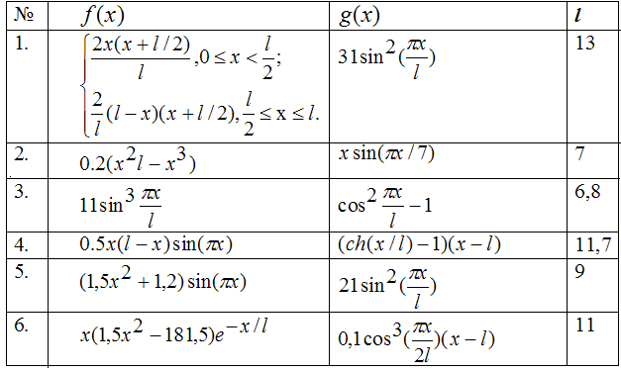

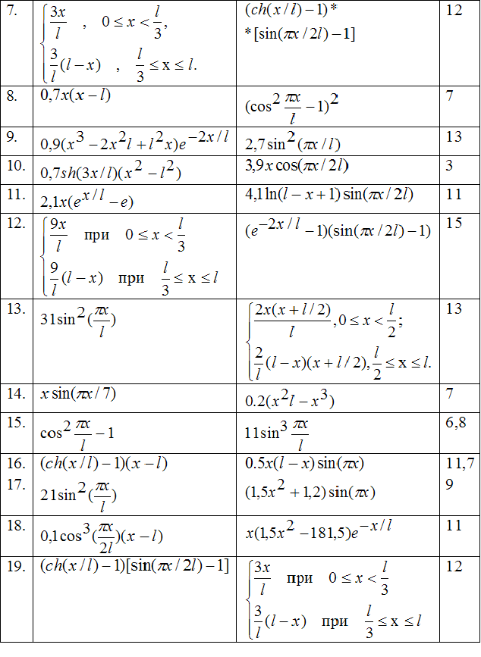
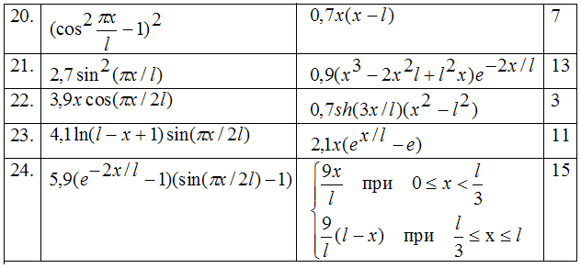

Задача 12. Туго натянутая гибкая однородная струна (a=1) имеет закрепленные концы в точках x=0 и x=l . В момент времени t=0 струне придано положение $f(x)$ и начальная скорость $g(x)\text{.}$ Воспользовавшись общим решением неоднородной краевой задачи, начертить положение струны в моменты времени t=1,2,18, 22,33, добавив в уравнение неоднородность $f(x,t)$. Найти смещение точки х=l/2 струны в момент времени t=1. Для решения задачи воспользоваться средствами программы Mathematica. Значения $f(x)$,$g(x)$ и l необходимо взять из предыдущей задачи.
№ | $$f(x,t)$$ | № | $$f(x,t)$$
1. | $$t\text{sin}(7{πx}/l)$$ | 13. | $$(2t+1)\text{sin}(4{πx}/l)$$
2. | $$(t+1)\text{sin}(0\text{.}5{πx}/l)$$ | 14. | $$(1\text{.}5t^{2}+3)\text{sin}(5{πx}/l)$$
3. | $$(t^{2}+2)\text{cos}(2\text{.}5{πx}/l)$$ | 15. | $$(2t+1)\text{sin}(1\text{.}3{πx}/l)$$
4. | $$t\text{sin}(1\text{.}7{πx}/l)$$ | 16. | $$(\text{15}t^{2}+3)\text{sin}(4\text{.}3{πx}/l)$$
5. | $$(t^{2}+2t+1)\text{sin}(0\text{.}7{πx}/l)$$ | 17. | $$(2t+1)\text{sin}(0\text{.}1{πx}/l)$$
6. | $$t^{3}\text{sin}(0\text{.}5{πx}/l)$$ | 18. | $$(\text{15}t^{2}+3)\text{sin}(3\text{.}5{πx}/l)$$
7. | $$(2t+1)\text{sin}(2\text{.}3{πx}/l)$$ | 19. | $$(2t−0\text{.}\text{11})\text{sin}(0\text{.}3{πx}/l)$$
8. | $$t^{2}\text{sin}(\text{25}{πx}/l)$$ | 20. | $$(3t^{2}−1)\text{cos}(2\text{.}2{πx}/l)$$
9. | $$(\text{11}t^{2}−3)\text{sin}(2\text{.}5{πx}/l)$$ | 21. | $$(\text{15}t^{2}+3)\text{sin}(7{πx}/l)$$
10 | $$(t^{3}−\text{17})\text{sin}(6{πx}/l)$$ | 22. | $$t^{3}\text{sin}(\text{17}{πx}/l)$$
11. | $$(2t+1)\text{sin}(\text{11}{πx}/l)$$ | 23. | $$(2t−\text{11})\text{sin}({πx}/l)$$
12. | $$t^{2}\text{sin}(7{πx}/l)$$ | 24. | $$(t^{2}−3t)\text{sin}(\text{17}{πx}/l)$$
Пример решения задачи 12.
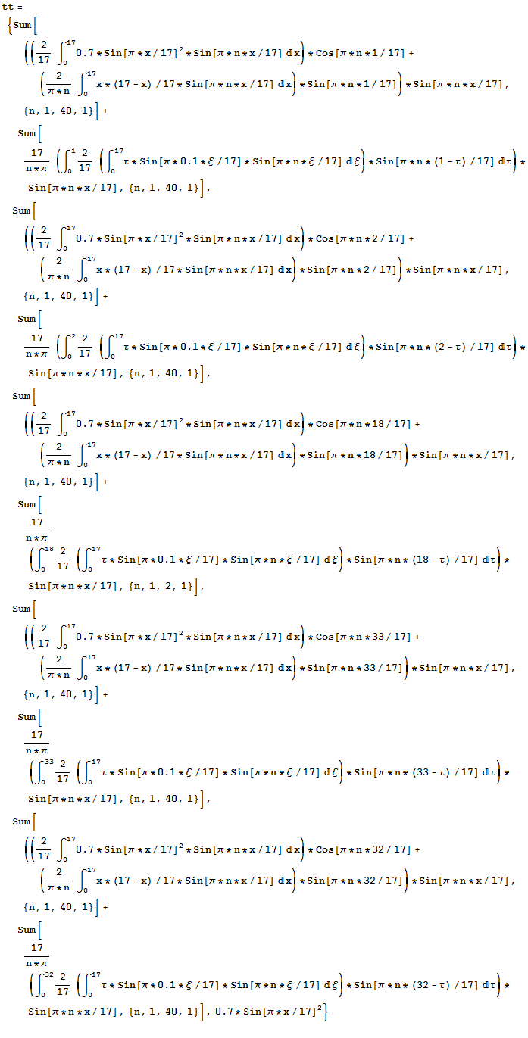
Построим графики найденных таким образом функций смещения струны:

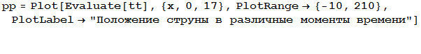

Найдем численное значение смещения струны в ее середине в момент времени t=1:

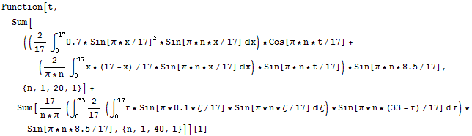

Получим: $u(8\text{.}5;1)=\text{196}\text{.}\text{625}\text{.}$
В примере приведено решение следующей краевой задачи:
$$\begin{aligned}u_{\text{tt}}=u_{\text{xx}}+t\text{sin}(0\text{.}1{πx}/{\text{17}}), t>0, 0≤x≤\text{17}, \\ u(x,0)=0\text{.}7{\text{sin}}^{2}({πx}/{\text{17}}), 0≤x≤\text{17}, \\ u_{t}(x,0)=x(\text{17}−x)/{\text{17}}, 0≤x≤\text{17}, \\ u(0,t)=u(\text{17},t)=0, t>0\text{.}\end{aligned}$$

Задача 13. Туго натянутая гибкая однородная струна (a=1) , левый конец x=0 которой движется по закону$μ(t)$, а правый x=l – по закону $ν(t)$. В момент времени t=0 струне придано положение $f(x)$ и начальная скорость $g(x)\text{.}$ Воспользовавшись общим решением неоднородной краевой задачи для свободных колебаний струны, начертить положение струны в моменты времени t=1,2,0.1 ,1.5 , 2.5, добавив в уравнение неоднородность $f(x,t)$. Найти смещение точки х=l/2 струны в момент времени t=1. Для решения задачи воспользоваться средствами программы Mathematica. Значения $f(x)$,$g(x)$,$f(x,t)$ и l необходимо взять из предыдущей задачи.
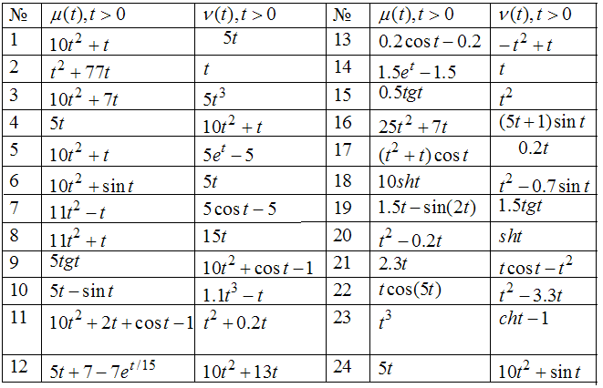
Пример решения задачи 13.
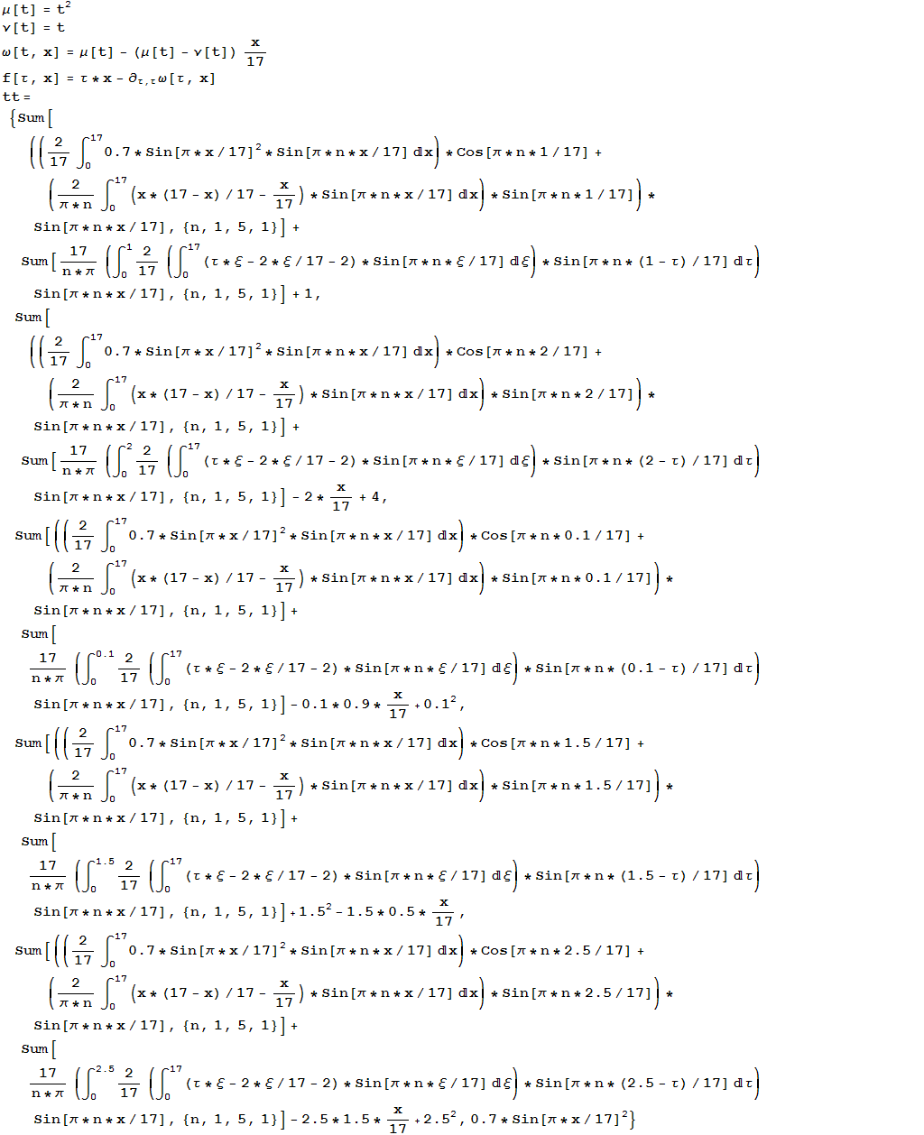

Построим графики найденных таким образом функций смещения струны:

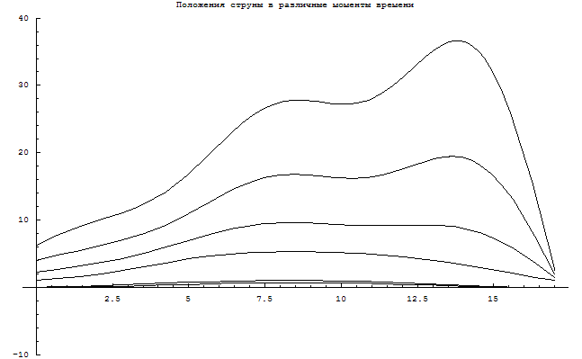

Найдем численное значение смещения струны в ее середине в момент времени t=1:
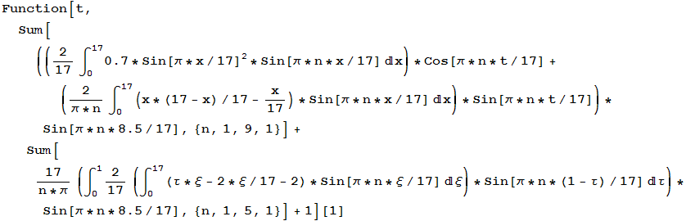
Получим: $u(8\text{.}5;1)=5\text{.}\text{30664}\text{.}$
В примере приведено решение следующей краевой задачи:
$$\begin{aligned}u_{\text{tt}}=u_{\text{xx}}+\text{tx}, t>0, 0≤x≤\text{17}, \\ u(x,0)=0\text{.}7{\text{sin}}^{2}({πx}/{\text{17}}), 0≤x≤\text{17}, \\ u_{t}(x,0)=x(\text{17}−x)/{\text{17}}, 0≤x≤\text{17}, \\ u(0,t)=t^{2}, t>0, \\ u(\text{17},t)=t,t>0\text{.}\end{aligned}$$
Задача 14.Решить первую смешанную задачу для волнового уравнения в прямоугольнике:
$$\begin{aligned}u_{\text{tt}}=a^{2}(u_{\text{xx}}+u_{\text{yy}}), 0≤x≤p, 0≤y≤q, t>0, \\ u(x,y,0)=f(x,y), 0≤x≤p, 0≤y≤q, \\ u_{t}(x,y,0)=g(x,y), 0≤x≤p, 0≤y≤q, \\ u(0,y,t)=u(p,y,t)=u(x,0,t)=u(x,q,t)=0, 0≤x≤p, 0≤y≤q, t>0\text{.}\end{aligned}$$
№ | a | p | q | $$f(x,y)$$ | $$g(x,y)$$
1. | 1 | 2 | 3 | $$\frac{\text{xy}}{\text{64}}(2−x)(3−y)$$ | $$x^{2}−y^{2}$$
2. | 2 | 3 | 4 | $$\text{xy}(3−x)(4−y)$$
3. | 3 | 4 | 5 | $$\text{xy}(4−x)(5−y)$$ | $$x^{2}+y^{2}$$
4. | 4 | 5 | 6 | $$\text{xy}(5−x)(6−y)$$
5. | 5 | 6 | 2 | $$\text{xy}(6−x)(2−y)$$ | $$x^{2}−y^{2}$$
6. | 2 | 2 | 4 | $$\text{xy}(2−x)(4−y)$$
7. | 3 | 3 | 5 | $$\text{xy}(3−x)(5−y)$$
8. | 4 | 4 | 6 | $$\text{xy}(4−x)(6−y)$$ | $$x^{2}+y^{2}$$
9. | 5 | 5 | 2 | $$\text{xy}(5−x)(2−y)$$ | $$(x−2y)^{2}$$
10. | 1 | 6 | 3 | $$\text{xy}(6−x)(3−y)$$ | $$(3x−7y)^{2}$$
11. | 1.3 | 3.2 | 3.3 | $$\frac{\text{xy}}{6\text{.}4}(3\text{.}2−x)(3\text{.}3−y)$$ | 0
12. | 2.3 | 2.3 | 2.4 | $$\frac{\text{xy}}{2\text{.}5}(2\text{.}3−x)(2\text{.}4−y)$$ | $$(x−2y)^{2}$$
13. | 3.3 | 4.4 | 4.5 | $$\text{xy}(4\text{.}4−x)(4\text{.}5−y)$$ | $$(3x−4y)^{2}$$
14. | 4.4 | 5.5 | 6.5 | $$\text{xy}(5\text{.}5−x)(6\text{.}5−y)$$
15. | 5.4 | 6.7 | 2.7 | $$\text{xy}(6\text{.}7−x)(2\text{.}7−y)$$ | $$x^{2}−0\text{.}1y^{2}$$
16. | 2.4 | 8.2 | 8.4 | $$\text{xy}(8\text{.}2−x)(8\text{.}4−y)$$ | $$2\text{xy}$$
17. | 3.1 | 3.8 | 5.8 | $$\text{xy}(3\text{.}8−x)(5\text{.}8−y)$$ | $$x^{2}+2\text{.}2y^{2}$$
18. | 4.1 | 9.4 | 9.6 | $$\text{xy}(9\text{.}4−x)(9\text{.}6−y)$$ | $$5\text{.}7x^{2}+y^{2}$$
19. | 5.1 | 5.9 | 2.9 | $$\text{xy}(5\text{.}9−x)(2\text{.}9−y)$$ | $$x^{2}−0\text{.}7y^{2}$$
20. | 1.1 | 6.1 | 3.1 | $$\text{xy}(6\text{.}1−x)(3\text{.}1−y)$$ | $$x^{2}−y^{2}$$
21. | 1.7 | 2.12 | 3.13 | $$\frac{\text{xy}}{6\text{.}5}(2\text{.}\text{12}−x)(3\text{.}\text{13}−y)$$ | $$2\text{.}8\text{xy}$$
22. | 2.7 | 3.3 | 4.3 | $$\text{xy}(3\text{.}3−x)(4\text{.}3−y)$$
23. | 3.8 | 4.1 | 5.1 | $$\text{xy}(4\text{.}1−x)(5\text{.}1−y)$$ | $$x^{2}−3\text{.}\text{75}y^{2}$$
24. | 4.9 | 5.2 | 6.2 | $$\text{xy}(5\text{.}2−x)(6\text{.}2−y)$$ | $$2\text{xy}$$

Пример решения задачи 14.

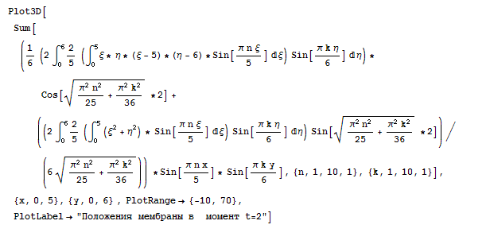

В примере приведено решение следующей краевой задачи:
$$\begin{aligned}u_{\text{tt}}=u_{\text{xx}}+u_{\text{yy}}, 0≤x≤5, 0≤y≤6, t>0, \\ u(x,y,0)=\text{xy}(x−5)(y−6), 0≤x≤5, 0≤y≤6, \\ u_{t}(x,y,0)=x^{2}+y^{2}, 0≤x≤5, 0≤y≤6, \\ u(0,y,t)=u(5,y,t)=u(x,0,t)=u(x,6,t)=0, 0≤x≤5, 0≤y≤6, t>0\text{.}\end{aligned}$$

Раздел 3. Задача Коши и краевые задачи для однородного и неоднородного уравнения теплопроводности

Задача 15.
1.Боковая поверхность стержня (0≤х≤l) теплоизолирована, а его начальная (при t=0) температура равна ϕ(х). Сформулировать задачу об определении температуры u(x,t) в стержне при t>0 для случаев, когда концы стержня теплоизолированы.
2. Боковая поверхность стержня (0≤х≤l) теплоизолирована, а его начальная (при t=0) температура равна ϕ(х). Сформулировать задачу об определении температуры u(x,t) в стержне при t>0 для случаев, когда на конце х=0 поддерживается тепловой поток q(t) а конец стержня х=l теплоизолирован.
3. Боковая поверхность стержня (0≤х≤l) теплоизолирована, а его начальная (при t=0) температура равна ϕ(х). Сформулировать задачу об определении температуры u(x,t) в стержне при t>0 для случаев, когда конец х=0 теплоизолирован, а на конце стержня х=l поддерживается тепловой поток Q(t).
4. Боковая поверхность стержня (0≤х≤l) теплоизолирована, а его начальная (при t=0) температура равна ϕ(х). Сформулировать задачу об определении температуры u(x,t) в стержне при t>0 для случаев, когда на конце х=0 поддерживается тепловой поток q(t),а на конце стержня х=l поддерживается тепловой поток Q(t).
5. Боковая поверхность стержня (0≤х≤l) теплоизолирована, а его начальная (при t=0) температура равна ϕ(х). Сформулировать задачу об определении температуры u(x,t) в стержне при t>0 для случаев, когда на концах х=0 и х=l стержня происходит конвективный теплообмен по закону Ньютона со средами, примыкающими к этим концам и имеющими температуру τ(t) и θ(t) соответственно.
6. Боковая поверхность стержня (0≤х≤l) теплоизолирована, а его начальная (при t=0) температура равна ϕ(х). Сформулировать задачу об определении температуры u(x,t) в стержне при t>0 для случаев, когда на конце х=0 поддерживается тепловой поток q(t), а на конце х=l стержня происходит конвективный теплообмен по закону Ньютона со средой, примыкающей к этому концу и имеющей температуру θ(t) .
7. Боковая поверхность стержня (0≤х≤l) теплоизолирована, а его начальная (при t=0) температура равна ϕ(х). Сформулировать задачу об определении температуры u(x,t) в стержне при t>0 для случаев, когда на конце х=0 стержня происходит конвективный теплообмен по закону Ньютона со средой, примыкающей к этому концу и имеющей температуру τ(t), а на конце стержня х=l поддерживается тепловой поток Q(t).
8. Боковая поверхность стержня (0≤х≤l) теплоизолирована, а его начальная (при t=0) температура равна ϕ(х). Сформулировать задачу об определении температуры u(x,t) в стержне при t>0 для случаев, когда конец х=0 теплоизолирован, а на конце х=l стержня происходит конвективный теплообмен по закону Ньютона со средой, примыкающей к этому концу и имеющей температуру θ(t) .
9. Боковая поверхность стержня (0≤х≤l) теплоизолирована, а его начальная (при t=0) температура равна ϕ(х) . Сформулировать задачу об определении температуры u(x,t) в стержне при t>0 для случаев, когда на конце х=0 стержня происходит конвективный теплообмен по закону Ньютона со средой, примыкающей к этому концу и имеющей температуру τ(t), а конец стержня х=l тепло-изолирован.
10. В трубке длины l постоянного сечения S, однородно заполненной пористым веществом, происходит диффузия газа с начальной (при t=0) концентрацией ϕ(х). Поставить задачу об определении концентрации u(x,t) газа в трубке при t>0, считая боковую поверхность трубки газонепроницаемой, когда оба конца трубки газонепроницаемы.
11. В трубке длины l постоянного сечения S, однородно заполненной пористым веществом, происходит диффузия газа с начальной (при t=0) концентрацией ϕ(х). Поставить задачу об определении концентрации u(x,t) газа в трубке при t>0, считая боковую поверхность трубки газонепроницаемой, когда на конце х=0, начиная с момента t=0, поддерживается концентрация газа равная μ(t), а конец х=l газонепроницаем.
12. В трубке длины l постоянного сечения S, однородно заполненной пористым веществом, происходит диффузия газа с начальной (при t=0) концентрацией ϕ(х). Поставить задачу об определении концентрации u(x,t) газа в трубке при t>0, считая боковую поверхность трубки газонепроницаемой, когда на конце х=l, начиная с момента t=0, поддерживается концентрация газа равная ν(t), а конец х=0 газонепроницаем.
13. В трубке длины l постоянного сечения S, однородно заполненной пористым веществом, происходит диффузия газа с начальной (при t=0) концентрацией ϕ(х). Поставить задачу об определении концентрации u(x,t) газа в трубке при t>0, считая боковую поверхность трубки газонепроницаемой, когда на конце х=0, начиная с момента t=0, поддерживается концентрация газа равная μ(t), а на конце х=l, начиная с момента t=0, поддерживается концентрация газа равная ν(t).
14. В трубке длины l постоянного сечения S, однородно заполненной пористым веществом, происходит диффузия газа с начальной (при t=0) концентрацией ϕ(х).Поставить задачу об определении концентрации u(x,t) газа в трубке при t>0, считая боковую поверхность трубки газонепроницаемой, когда на конце х=0, начиная с момента t=0, поддерживается концентрация газа равная μ(t), а на конце х=l, начиная с момента t=0, поддерживается поток газа q(t).
15. В трубке длины l постоянного сечения S, однородно заполненной пористым веществом, происходит диффузия газа с начальной (при t=0) концентрацией ϕ(х). Поставить задачу об определении концентрации u(x,t) газа в трубке при t>0, считая боковую поверхность трубки газонепроницаемой, когда на конце х=0, начиная с момента t=0, поддерживается поток газа Q(t), а на конце х=l, начиная с момента t=0, поддерживается концентрация газа равная ν(t).
16. В трубке длины l постоянного сечения S, однородно заполненной пористым веществом, происходит диффузия газа с начальной (при t=0) концентрацией ϕ(х). Поставить задачу об определении концентрации u(x,t) газа в трубке при t>0, считая боковую поверхность трубки газонепроницаемой, когда на конце х=0, начиная с момента t=0, поддерживается поток газа Q(t), а на конце х=l, начиная с момента t=0, поддерживается поток газа q(t).
17. В трубке длины l постоянного сечения S, однородно заполненной пористым веществом, происходит диффузия газа с начальной (при t=0) концентрацией ϕ(х) . Поставить задачу об определении концентрации u(x,t) газа в трубке при t>0, считая боковую поверхность трубки газонепроницаемой, когда конец х=0 газонепроницаемый, а на конце х=l, начиная с момента t=0, поддерживается поток газа q(t).
18. В трубке длины l постоянного сечения S, однородно заполненной пористым веществом, происходит диффузия газа с начальной (при t=0) концентрацией ϕ(х). Поставить задачу об определении концентрации u газа в трубке при t>0 , считая боковую поверхность трубки газонепроницаемой , когда на конце х=0 , начиная с момента t=0 , поддерживается поток газа Q(t), а конец х=l газонепроницаемый.
19. Боковая поверхность стержня (0≤х≤l) нетеплоизолирована и в момент времени t в каждую точку х стержня поступает от внешних источников f(x,t) тепла, а его начальная (при t=0) температура равна ϕ(х). Сформулировать задачу об определении температуры u(x,t) в стержне при t>0 для случаев, когда на конце х=0 поддерживается температура μ(t), а конец стержня х=l теплоизолирован.
20. Однородный брусок постоянного поперечного сечения расположен вдоль оси Ox так, что его торцы находятся в плоскостях х=0 и х=l . Боковая поверхность и поверхности торцов бруска изолированы, и внутри бруска нет источников тепла. Начальное распределение температуры имеет вид $\text{lx}−x^{2},0≤x≤l\text{.}$ Поставить задачу о нахождении распределения температуры u(x,t) в бруске при t>0.
21. Поставить задачу о нахождении распределения температуры u(x,t) в бруске длиной 25 см при t>0, боковая поверхность которого полностью изолирована, на торцах поддерживается температура $0^{0}C$, и начальное распределение температуры в градусах Цельсия имеет вид $f(x)=x(\text{10}−x)$. Поперечное сечение бруска имеет постоянную площадь 1 кв. см, плотность вещества 10,6 г/куб. см, теплопроводность 1,04 кал./(см* ${}^{0}C$*с) , и удельная теплоемкость 0,056 кал./(г* ${}^{0}C$).
22. На границах прямоугольника $a≤x≤b, c≤y≤d$ поддерживается нулевая температура. В момент времени t=0 температура u(x,t) имеет предписанное значение $f(x,y)\text{.}$ Поставить задачу о нахождении распределения температуры u(x,t) при t>0.
23. На концах однородного стержня из проводящего материала длины 150 см поддерживается нулевая температура. Распределение температуры в начальный момент времени имеет вид
$u(x,0)=\begin{aligned}\left\{x, 0≤x≤\text{50}, | \right.\end{aligned}$
Поставить задачу о нахождении распределения температуры u(x,t) при t>0.
24. В трубке длины l постоянного сечения S, однородно заполненной пористым веществом, происходит диффузия газа с начальной (при t=0) концентрацией Δ(х) .Поставить задачу об определении концентрации u(x,t) газа в трубке при t>0, считая боковую поверхность трубки газонепроницаемой, когда на конце х=l, начиная с момента t=0, поддерживается концентрация газа равная ν(t), а конец х=0 газонепроницаем.

Задача16. Найти решение задачи Коши для уравнения теплопроводности

$$\begin{aligned}\left\{\frac{∂^{2}u}{∂x^{2}}=\frac{∂u}{∂t}, t>0, −∞<x\text{<+}∞, | \right.\end{aligned}$$

№ | a | b | c | № | a | b | c
1. | 1 | 1 | 1 | 13. | -4 | -5 | -6
2. | -1 | -1 | 0 | 14. | -7 | -8 | -9
3. | 2 | 2 | 2 | 15. | -1 | -1 | -1
4. | 0 | 1 | 1 | 16. | 1 | 0 | 1
5. | 2 | 1 | 1 | 17. | 3 | 2 | 1
6. | 1 | 0 | -1 | 18. | -3 | 3 | -1
7. | 0 | 2 | 1 | 19. | 1 | 0.5 | 2
8. | -2 | 0 | 1 | 20. | -5 | -2 | 0
9. | 1 | 2 | 3 | 21. | -4 | 0 | 7
10. | 4 | 5 | 6 | 22. | 3 | 7 | 11
11. | 7 | 8 | 9 | 23. | 2 | 5 | -2
12. | -1 | -2 | -3 | 24. | 1 | 0 | 8

Задача17.

Начертить поверхность распределения температуры ( в зависимости от времени t и точки стержня x) в однородном стержне (a≠1) длины l, боковая поверхность которого тепло-изолирована и на концах стержня поддерживается нулевая температура. В начальный момент времени в каждой точке стержня задана температура $f(x)\text{.}$ Для решения задачи воспользоваться средствами программы Mathematica.

№ | а | f(x) | l | № | а | f(x) | l
1 | 0.9 | $$(x^{3}−4,4)\text{sin}({πx}/4\text{.}5)$$ | 9 | 13 | 0.6 | $$x(3x−\text{11})$$ | 6
2 | 0.7 | $$(1,3x^{2}−2,2)\text{sin}(\frac{π}{7}x)$$ | 7 | 14 | 0.8 | $$e^{−0\text{.}5x}(x+8)$$ | 8
3 | 0.5 | $$\text{sin}(5πx)+(5x−1)x$$ | 5 | 15 | 0.1 | $$\begin{aligned}\text{sin}(7πx)+ \\ +(7x−1)x\end{aligned}$$ | 1
4 | 0.3 | $$(3x^{2}−1)x$$ | 3 | 16 | 1.1 | $$\begin{aligned}(1,3x^{2}+1,2)∗\text{*sin}(\frac{π}{\text{11}}x)\end{aligned}$$ | 11
5 | 0.1 | $$x(x+1)$$ | 1 | 17 | 1.2 | $$\begin{aligned}(x^{3}−4,4)∗\text{*sin}({πx}/6)\end{aligned}$$ | 12
6 | 1.1 | $$e^{−0\text{.}5x}\text{sin}({πx}/{\text{22}})$$ | 11 | 18 | 0.6 | $$e^{−0\text{.}5x}\text{sin}({πx}/{\text{16}})$$ | 8
7 | 1.3 | $$(1,3x^{2}+1,2)\text{sin}(\frac{π}{\text{13}}x)$$ | 13 | 19 | 0.7 | $$x(3x−\text{11})$$ | 7
8 | 0.5 | $$e^{−1\text{.}5x}\text{sin}({πx}/{\text{10}})$$ | 5 | 20 | 0.5 | $$e^{−0\text{.}2x}\text{sin}({πx}/{\text{12}})$$ | 5
9 | 0.7 | $$e^{−0\text{.}5x}(x+7)$$ | 7 | 21 | 0.1 | $$\begin{aligned}(1,3x^{2}+1,2)∗\text{*sin}(πx)\end{aligned}$$ | 1
10 | 0.9 | $$(3x−1)x$$ | 9 | 22 | 0.7 | $$\begin{aligned}\text{sin}(7πx)+ \\ +(3x−1)x\end{aligned}$$ | 7
11 | 0.2 | $$e^{−0\text{.}5x}(x+2)$$ | 2 | 23 | 0.6 | $$\begin{aligned}e^{−0\text{.}5x}∗\text{*sin}({πx}/{\text{12}})\end{aligned}$$ | 6
12 | 0.4 | $$e^{−0\text{.}5x}\text{sin}({πx}/{\text{12}})$$ | 4 | 24 | 0.4 | $$\begin{aligned}(x^{3}−4,4)∗\text{*sin}({πx}/2)\end{aligned}$$ | 4

Задача18.
Температура $u(x,t)$в каждой точке x однородного стержня длины l в момент времени t задается уравнением
$\frac{∂u}{∂t}=a^{2}\frac{∂^{2}u}{∂x^{2}}+f(x,t),0≤x≤l,t>0$
(боковая поверхность стержня не теплоизолирована) Начальная температура стержня $u(x,0)=ψ(x), 0≤x≤l\text{.}$ На концах стержня
поддерживается температура: $u(0,t)=μ_{1}(t), t>0, u(l,t)=μ_{2}(t), t>0\text{.}$ Начертить поверхность распределения температуры в зависимости от времени t и точки стержня x. Для решения задачи воспользоваться средствами программы Mathematica. Данные для задачи представлены в следующей таблице:
№ | a | l | $$f(x,t)$$ | $$ψ(x)$$ | $$μ_{1}(t)$$ | $$μ_{2}(t)$$
1 | 0.9 | 9 | $$x^{2}(t^{2}−4\text{.}5)$$ | $$(x^{3}−4,4)\text{sin}({πx}/4\text{.}5)$$ | $$−\text{25}t^{2}$$ | $$0,6t$$
2 | 0.7 | 7 | $$7x+t$$ | $$(1,3x^{2}−2,2)\text{sin}(\frac{π}{7}x)$$ | $$7t$$ | $${\text{te}}^{−0,7t}$$
3 | 0.5 | 5 | $${\text{xt}}^{2}$$ | $$\text{sin}(5πx)+(5x−1)x$$ | $$t^{2}$$ | $$\text{20}−t$$
4 | 0.3 | 3 | $$2\text{xt}$$ | $$(3x^{2}−1)x$$ | 0 | $$\text{78}+t$$
5 | 0.1 | 1 | $$x^{2}t−x$$ | $$x(x+1)$$ | $$t^{3}$$ | $$(3t+2)e^{0\text{.}8t}$$
6 | 1.1 | 11 | $$2t\text{sin}(3x)$$ | $$e^{−0\text{.}5x}\text{sin}({πx}/{\text{22}})$$ | $$\text{11}t$$ | $$e^{−5\text{.}5}−7t$$
7 | 1.3 | 13 | $$2x+t$$ | $$(1,3x^{2}+1,2)\text{sin}(\frac{π}{\text{13}}x)$$ | $$4t$$ | $${\text{te}}^{−4,7t}$$
8 | 0.5 | 5 | $$t\text{cos}(5πx)$$ | $$e^{−1\text{.}5x}\text{sin}({πx}/{\text{10}})$$ | $$\text{11}t$$ | $$e^{−7\text{.}5}−7t^{2}$$
9 | 0.7 | 7 | $$\text{tx}\text{sin}(7πx)$$ | $$e^{−0\text{.}5x}(x+7)$$ | 0 | $$\text{14}e^{−3\text{.}5}$$
10 | 0.9 | 9 | $$2\text{xt}$$ | $$(3x−1)x$$ | 0 | $$\text{234}+t$$
11 | 0.2 | 2 | $$\text{tx}\text{sin}(2πx)$$ | $$e^{−0\text{.}5x}(x+2)$$ | t+2 | $$4e^{−1}$$
12 | 0.4 | 4 | $$2t\text{sin}x$$ | $$e^{−0\text{.}5x}\text{sin}({πx}/{\text{12}})$$ | $$t^{3}$$ | $$\begin{aligned}\sqrt{3}{e^{−2}}/2− \\ −t\end{aligned}$$
13 | 0.6 | 6 | $$x^{2}t−x$$ | $$x(3x−\text{11})$$ | $$t^{2}$$ | $$\begin{aligned}(t+\text{42})∗e^{−0\text{.}3t}\end{aligned}$$
14 | 0.8 | 8 | $$\text{tx}\text{sin}(8πx)$$ | $$e^{−0\text{.}5x}(x+8)$$ | $t^{3}$+8 | $$\text{16}e^{−4}+4t$$
15 | 0.1 | 1 | $${\text{xt}}^{2}$$ | $$\text{sin}(7πx)+(7x−1)x$$ | $$t^{2}$$ | $$6−t$$
16 | 1.1 | 11 | $$2x+t$$ | $$(1,3x^{2}+1,2)\text{sin}(\frac{π}{\text{11}}x)$$ | $$4t$$ | $${\text{te}}^{−0,7t}$$
17 | 1.2 | 12 | $$x^{2}(t^{2}−\text{12})$$ | $$(x^{3}−4,4)\text{sin}({πx}/6)$$ | $$−\text{15}t^{2}$$ | $$2,6t$$
18 | 0.6 | 8 | $$2t\text{sin}(4x)$$ | $$e^{−0\text{.}5x}\text{sin}({πx}/{\text{16}})$$ | $$\text{12}t$$ | $$e^{−4}−\text{17}t$$
19 | 0.7 | 7 | $$x^{2}t−x$$ | $$x(3x−\text{11})$$ | $$t^{2}$$ | $$\begin{aligned}(3t+\text{70})∗e^{−0\text{.}7t}\end{aligned}$$
20 | 0.5 | 5 | $$2t\text{sin}x$$ | $$e^{−0\text{.}2x}\text{sin}({πx}/{\text{12}})$$ | $$t^{3}$$ | $$\begin{aligned}{e^{−1}\text{sin}(5π/{}}/{\text{12}})−t\end{aligned}$$
21 | 0.1 | 1 | $$2x+t$$ | $$(1,3x^{2}+1,2)\text{sin}(πx)$$ | $$4t$$ | $${\text{te}}^{−0,3t}$$
22 | 0.7 | 7 | $${\text{xt}}^{2}$$ | $$\text{sin}(7πx)+(3x−1)x$$ | $$t^{2}$$ | $$\text{140}−t$$
23 | 0.6 | 6 | $$2t\text{sin}(3x)$$ | $$e^{−0\text{.}5x}\text{sin}({πx}/{\text{12}})$$ | $$\text{12}t$$ | $$e^{−3}−\text{17}t$$
24 | 0.4 | 4 | $$x^{2}(t^{2}−4)$$ | $$(x^{3}−4,4)\text{sin}({πx}/2)$$ | $$−5t^{2}$$ | $$1,6t$$

